2012年软件工程试卷(A版01稿)

注意：请使用中文回答问题

一. 解释下列名词的含义（每个小题1分，共10分）
1．统一过程（UP-Unify Process）
统一过程是一个面向对象且基于网络的程序开发方法论。
2. 项目进度（Project Schedule）
项目进度是对特定项目的软件开发周期的刻画。
3．重用（Reuse）
重复采用以前开发的软件系统中具有共性的部件, 用到新的开发项目中去。
4．项目成本（Project Cost）
项目成本就是指项目消耗和占用资源的数量总和
5．需求（requirement）
需求，就是对期望的行为的表达。
6．耦合（Coupling）
耦合：两个软件部件之间的相互关联程度
7．关联（Association）
两个类之间的连线称为关联，表示类的实体之间的关系。
8．极限编程（XP-Extreme Programming）
极限编程（XP）是一种轻量级的软件开发方法论，属于敏捷开发方法。XP从实践中来，是对实践的总结，也是经过实践检验的，其主要特征是要适应环境变化和需求变化，充分发挥开发人员的主动精神
9．驱动模块（Component Driver）
驱动模块就是集成测试里面自顶向下测试时的主模块
10．β测试（β/ Beta Test）
客户的测试，属于试用性质的非正式的验收测试

二. 判断（填写 × 或 √）（每个小题1分，共10分）
1．( √ ) 原型化可以改善对需求和设计的理解，因此选择原型化过程可以降低项目风险。
2．( √ ) 模型是对现实的简化，建模是为了更好地理解所开发的系统。
3．( √ ) 软件过载缺陷就是当运行程序时，软件内部定长的数据结构被溢出，系统任务无法完成。
4．( × ) UML语言支持面向对象的主要概念，并与具体的开发过程相关。
5．( × ) RUP（Rational Unified Process：统一软件过程）本质上是轻量级的软件过程规范。
6. ( × ) 如果测试数据满足了条件覆盖，则必然满足判定覆盖。
7. ( × ) 每一个故障(缺陷)都会对应于一个失效(失败)。
8. ( × ) 设计成功的系统不需维护,维护意味着系统存在问题。
9．( × ) 需求规格说明书在软件开发中具有重要的作用，它也可以作为软件可行性分析的依据。
10.( × ) 开发人员和客户对软件质量因素的认可是一致的。

三. 从供选择的答案中，选出正确的答案填入_________内。（每个小题或题空为1分，共25分）
1、以下关于软件测试的叙述中，正确的是___B____。
A. 软件测试不仅能表明软件中存在错误，也能说明软件中不存在错误。
B. 软件测试活动应该从编码开始。
C. 一个成功的测试能发现至今未发现的错误。
D. 在一个被测程序段中，若已发现的错误越多，则残存的错误越少。
2、不属于黑盒测试技术的是____B___。
A. 错误猜测 B. 逻辑覆盖 C. 边界值分析 D. 等价类划分
3、一个软件开发过程描述了“谁做”、“做什么”、“怎么做”和“什么时候做”， RUP用___A____来表述“谁做”。
A. 角色 B. 活动 C. 制品 D. 工作流
4、____D____是把对象的属性和服务结合成一个独立的系统单元，并尽可能隐藏对象的内部细节；___A___是指子类可以自动拥有父类的全部属性和服务；___C____是对象发出的服务请求，一般包含提供服务的对象标识、服务标识、输入信息和应答信息等。
（1）A. 继承 B. 多态 C. 消息 D. 封装
（2）A. 继承 B. 多态 C. 消息 D. 封装
（3）A. 继承 B. 多态 C. 消息 D. 封装
5、风险预测从两个方面评估风险，即风险发生的可能性以及___D____。
A. 风险产生的原因。
B. 风险监控技术。
C. 风险能否消除。
D. 风险发生所产生的后果。
6、UML中关联的多重度是指___C____。
A. 一个类中被另一个类调用的方法个数。
B. 一个类的某个方法被另一个类调用的次数。
C. 一个类的实例能够与另一个类的多少个实例相关联。
D. 两个类所具有的相同的方法和属性。
7、下图是一个软件项目的活动图，里程碑___B____在关键路径上。
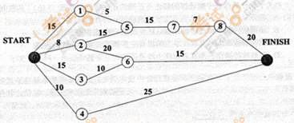
A.1 B.2 C.3 D.4
8、UML是一种面向对象的统一建模语言，它包含九种图。其中用例图中的外部actor指____D____，用例可以用____A____图来描述。协作图描述了协作的____A____之间的交互和联结。
（1） A人员 B单位 C人员或单位 D人员或外部系统
（2） A类 B状态 C活动 D协作
（3） A对象 B类 C用例 D状态
9、按测试数据执行程序逻辑程度判断，判定覆盖___C____条件覆盖。
A. 强于 B. 弱于 C. 等价于 D. 不等价于
10、包含8个成员的开发小组的沟通路径最多有___A____条。
A. 28 B. 32 C. 56 D. 64
11、模块A直接访问模块B的内部数据，则模块A和模块B的耦合类型为___D___。
A. 数据耦合 B. 标记耦合 C. 公共耦合 D.内容耦合
12、下列关于项目估算的叙述不正确的是___D____。
A. 专家判断方法受到专家经验和主观性影响
B. 启发式方法（如COCOMO模型）的参数难以确定
C. COCOMOII采用多次估算的策略，估算结果将越来越准确
D. 结合上述三种方法可以得到精确的估算结果
14、为了有效地捕获系统需求，应采用___C____。
A. 瀑布模型
B. V模型
C. 原型模型
D. 螺旋模型
15、UML设计视图包含了类、接口和协作，其中，设计视图的静态方面由_ A__和__B__表现，动态方面由交互图、__ D___表现。
（1）A类图 B状态图 C活动图 D序列图
（2）A交互图 B对象图 C通信图 D定时图
（3）A状态图和类图 B活动图和类图 C状态图和对象图 D状态图和活动图
16、软件___A____是指一个系统在给定的时间间隔内和给定条件下无失效运行的概率。
A. 可靠性
B. 可用性
C. 可维护性
D. 可伸缩性
17、高质量文档所应具备的特性中，不包括___D____。
A. 针对性，文档编制应考虑读者对象群
B. 精确性，文档的行文应十分确切，不能出现多义性描述
C. 完整性，任何文档都应该是完整的、独立的、应该自成体系
D. 无重复性，统一软件系统的几个文档之间应该没有相同内容，若存在相同内容，则可以用“见**文档**节”方式引用
18、在面向对象软件开发过程中，采用设计模式___A____
A. 复用成功的设计
B. 保证程序运行速度达到最优
C. 减少设计中创建类的个数
D. 允许在非面向对象程序设计语言中使用面向对象的概念
19、下列关于风险的叙述不正确的是：风险是指___C____。
A. 可能发生的事件
B. 一定会发生的事件
C. 会带来损失的事件
D. 可能对其进行干预，以减少损失的事件
20、黑盒测试不能发现___C____。
A. 不正确或遗漏的功能。
B. 初始化或终止性错误。
C. 内部数据结构不合理。
D. 性能不满足要求。

四．简述题（共30分）
1. 请写出下列术语的英文全称或缩写：
软件需求规格说明书，设计模式，验收测试。
SRS，Design pattern，Acceptance Testing
补充：功能测试：Function Testing
性能测试：Performance Testing
安装测试：Installation Testing
2．影响软件工程开发实践的关键要素是什么？

3．螺旋模型四个象限的基本任务和四重循环的大致结果是什么？
1. 确定目标、可选方案及约束
2. 评估可选方案及风险
3. 计划
4. 开发与测试

4．考虑到需求的优先级，举例说明获取需求时的需求基本分类。

1．传统"瀑布模型"的主要缺陷是什么？试说明造成缺陷的主要原因。
瀑布模型最大的问题是它并不能反映实际的代码开发方式

3、对于需求文档，如何进行测试？（哪些方面？ 什么原则？）
7．举例说明模块间的各种内聚（Cohesion）关系。
6．功能测试的基本指导原则是什么？
5．试述COCOMOII模型的工作原理。
8．试述设计用户界面应考虑的问题
注意解决的要素、文化差异问题、用户爱好问题

五．综合应用题（共25分）

1、（12分）某客户信息管理系统中保存着两类客户的信息。
（1）个人客户。对于这类客户，系统保存了其客户标识（由系统生成）和基本信息（包括姓名、住宅电话和E-mail）。
（2）集团客户。集团客户可以创建和管理自己的若干名联系人。对于这类客户，系统除了保存其客户标识（由系统生成）之外，也保存了其联系人的信息。联系人的信息包括姓名、住宅电话、E-mail、办公电话以及职位。

该系统除了可以保存客户信息之外，还具有以下功能：

（1）向系统中添加客户（addCustomer）；
（2）根据给定的客户标识，在系统中查找该客户（getCustomer）；

（3）根据给定的客户标识，从系统中删除该客户（removeCustomer）；
（4）创建新的联系人（addContact）；
（5）在系统中查找指定的联系人（getContact）；
（6）从系统中删除指定的联系人（removeContact）。

该系统采用面向对象方法进行开发。在面向对象分析阶段，根据上述描述，得到如下表所示的类。
类 名 | 说 明
CustomerInformationSystem | 客户信息管理系统
IndividualCustomer | 个人客户
InstitutionalCustomer | 集团客户
Contact | 联系人

描述该客户信息管理系统的UML类图如下图所示。
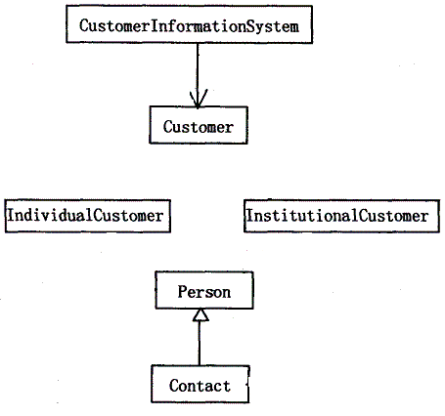
【题目要求】：
1、请使用需求定义中的术语，给出上图中类Customer和类Person的属性。
2、考虑上图，请画出类之间的联系。
3、根据说明中的叙述，抽象出如下表所示的方法，请指出类CustomerInformationSystem和InstitutionalCustomer应分别具有其中的哪些方法。

功 能 描 述 | 方 法 名
向系统中添加客户 | addCustomer
根据给定的客户标识，在系统中查找该客户 | getCustomer
根据给定的客户标识，从系统中删除该客户 | removeCustomer
创建新的联系人 | addContact
在系统中查找指定的联系人 | getContact
从系统中删除指定的联系人 | removeContact

2、（6分）This figure illustrates the component hierarchy in a software system. Describe the sequence of tests for integrating the components using a bottom-up approach, a modified top-down approach.
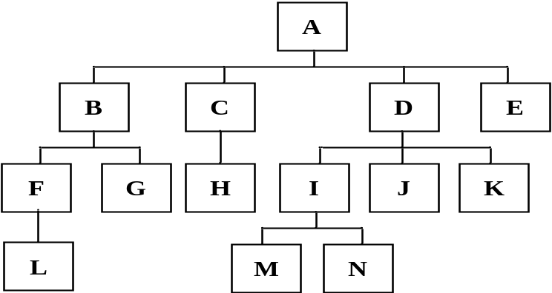

3、（7分）下面是一段求最大值的程序，其中datalist是数据表，n是datalist的长度。
int GetMax(int n, int datalist[ ])
{
int k=0;
for ( int j=1; j<n; j++ )
if ( datalist[j] > datalist[k] ) k=j;
return k;
}
（1） 画出该程序的控制流图。
（2） 设计路径覆盖的测试用例。

